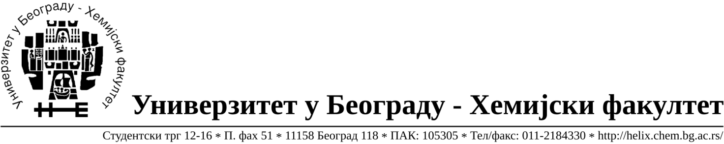
На основу члана 109. Закона о јавним набавкама («Сл.гласник РС» бр. 65/15) доносим:

ОДЛУКУ О ОБУСТАВЉАЊУ ПОСТУПКА
- Универзитет у Београду- Хемијски Факултет, Студентски Трг 12-16, http://www.chem.bg.ac.rs ; буџетски корисник

- Предмет јавне набавке из ове Одлуке је прибављање добара- материјала за науку
(хемикалије) -формиране по партијама за потребе Хемијског Факултета – Универзитета у Београду, jaвна набавка мале вредности број 22/15.
Ознака из општег речника набавке:
24310000- основне неорганске хемикалије
24320000- основне органске хемикалије
ФГ- за научне намене

- Обуставља се поступак за следеће партије:
Партија | Назив | Процењена вредност | Разлог обуставе
29 | Dinex liofilizovana smesa tripsinskih digesta 6 proteina, 100pmol svakog proteina po pakovanju | 20000 | Нису испуњени услови за доделу уговора (члан 109. став 1. Закона о јавним набавкама)  - Није приспела ниједна понуда.
59 | Purified FRUCTANASE Mixture for Fructan Determination, (Freeze-dried powder) Components: exo-Inulinase 20,000 U endo-Inulinase 650 U α-Galactosidase 2.7 U β-Glucanase 1.9 Pectinase 1.2 U (kvalitet Megazyme) | 22000 | Нису испуњени услови за доделу уговора (члан 109. став 1. Закона о јавним набавкама)  - Није приспела ниједна понуда
60 | endo-Inulinase (Aspergillus niger) (Recombinant) (EC 3.2.1.7) SPECIFIC ACTIVITY 587 U/mg protein (on inulin) at pH 4.5 and 60°C; 316 U/mg protein (on inulin) at pH 4.5 and 40°C. (kvalitet Megazyme) | 20000 | Нису испуњени услови за доделу уговора (члан 109. став 1. Закона о јавним набавкама)  Није приспела ниједна понуда
96 | GeneMorph II EZClone Domain Mutagenesis Kit | 35000 | Нису испуњени услови за доделу уговора (члан 109. став 1. Закона о јавним набавкама)  Није приспела ниједна понуда
245 | Katalaza | 10000 | Нису испуњени услови за доделу уговора (члан 109. став 1. Закона о јавним набавкама)  -Од приспелих понуда ниједна није била одговарајућа

4.Број примљених понуда за Партију бр.245 – 1 понуда.
Подаци о понуђачима су како следи:
Бр | Назив понуђача | Адреса и лице одговорно за заступање | ПИБ | Матични бр.
3 | Uni-chem d.o.o. | Страхињића Бана 44  Београд, Ненад Шуњеварић | 100052572 | 17167677

5.За наведене партије поступак јавне набавке неће се понављати до краја 2015. године.

ДЕКАН ХЕМИЈСКОГ ФАКУЛТЕТА

Проф. др Иван Гржетић

